Муниципальное автономное общеобразовательное учреждение
«Школа № 26 города Благовещенска»

«Видовой состав насекомых
городского парка г. Благовещенска»
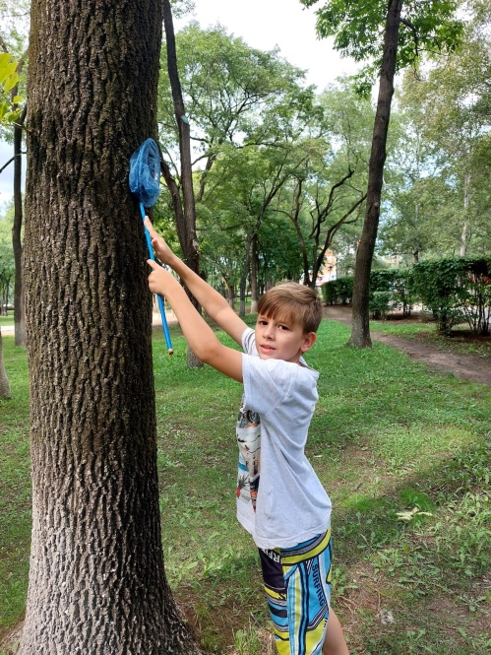

Выполнил: | ученик 5 «А» класса  Фёдоров Алексей Сергеевич
Руководитель: | Фёдорова Ольга Сергеевна  учитель географии

Благовещенск, 2023 год

СОДЕРЖАНИЕ
ВВЕДЕНИЕ | 2
Глава 1. Район и методы исследования | 5
1.1. Природные условия | 5
1.2. Материал и методика сбора, хранения материала | 6
Глава 2. Результаты исследования | 11
2.1. Систематический список отловленных видов насекомых | 11
2.2. Характеристика изученных видов насекомых | 13

2.3. Относительное обилие отрядов и семейств насекомых на территории городского парка
ЗАКЛЮЧЕНИЕ | 21
СПИСОК ИСПОЛЬЗОВАННЫХ ИСТОЧНИКОВ | 23
ПРИЛОЖЕНИЯ | 25

Введение
Природа Дальнего Востока России богата и разнообразна. Здесь встречаются такие виды животных и растений, которые больше нигде в России не обитают - это китайские, японские и даже индийские виды, у которых северная, а часто и западная граница ареала проходит в Приамурье. Город Благовещенск находится именно в Приамурье, в его южной, самой богатой разными видами животных и растений части. К сожалению, даже ученым пока далеко не все известно о животных, которые здесь встречаются. И меньше всего известно о тех животных, которых в природе больше всего – о насекомых. Считается, что насекомые возникли на Земле более 400 миллионов лет назад (Храмов, 2022), а их разнообразие просто огромно – сейчас известно более миллиона видов насекомых, и ежедневно описываются новые виды.
Почему я выбрал эту тему?
Люди и насекомые – они такие разные, жизнь людей и насекомых почти никак не пересекается, но у каждого своя роль в живой природе.
Насекомых очень много и они повсюду: на лугу и в поле, в лесу и на опушке, в воде и у воды, в саду и огороде, в доме и вокруг него и т.д.
Всё лето в городе я вижу таких насекомых, как бабочки, стрекозы, пчелы. Мне интересно их поведение, интересно наблюдать за ними. Но я не знаю, какие именно виды насекомых окружают меня и других людей. Мне захотелось это узнать. В научной литературе нет видового списка насекомых города Благовещенска, за исключением двух групп: дневных бабочек (Стрельцов, 1997) и стрекоз (Маликова, 1993), и даже в этих работах нет сведений о насекомых, обитающих в том уголке природы, где я бываю чаще всего – в городском парке г. Благовещенска. Поэтому целью моей исследовательской работы стало:
- Выявить видовой состав насекомых, обитающих в городском парке г. Благовещенска.
В соответствии с целью исследования поставлены следующие задачи:
1) освоить методы сбора, фиксации и хранения полевого материала по насекомым;
2) научиться определять видовую принадлежность насекомых;
3) провести сборы насекомых на территории городского парка в течение летних месяцев 2023 г.;
4) составить систематический список видов насекомых городского парка;
5) охарактеризовать относительное обилие найденных насекомых.
Объект исследования: насекомые, обитающие на территории городского парка.
Предмет исследования: видовой состав основных отрядов насекомых городского парка.

ГЛАВА 1. Район исследования

1.1 Природные условия
Город Благовещенск расположен на левом берегу Амура и на правом берегу Зеи, в её устье. Это единственный административный центр региона России, находящийся на государственной границе. Находится в 7985 км к востоку от Москвы, граничит с районом Айхуэй китайского городского округа Хэйхэ. В городе протекают реки Бурхановка и Чигиринка. Рельеф города, в основном, равнинный, но имеются небольшие возвышенности.
Климат резко-континентальный, с элементами муссонного. Перепады температуры в течение года до 40 градусов, а в течение суток – до 20 градусов. Летний сезон дождливый и жаркий, зимний – сухой и холодный. Среднегодовая температура чуть выше +1 °.
Из-за сильных дождей и паводков Амур нередко выходил из берегов, что в 1958 и 1984 гг. привело к наводнениям. В 2013 году город вновь довольно сильно пострадал от водной угрозы.
Городской парк культуры и отдыха расположен в южной части города в районе набережной реки Амур. Ведет свою историю с 1889 года, когда рядом со зданием общественного собрания (ныне здание Амурского театра драмы) был расположен городской сад. Позже ему присвоили статус городского парка, и здесь были установлены первые аттракционы. Площадь, занимаемая городским парком, – 7 га. Парк является одним из самых посещаемых мест в городе, здесь предлагают комплекс услуг по организации досуга жителей и гостей города (Приложение 1, рис. 1, 2).
Городской парк почти никогда не пустеет, в любое время года здесь много людей. Особенно он прекрасен с наступлением лета. Мне очень нравится ходить в парк вместе с родителями, чтобы погулять там. Нам нравится наблюдать за природой парка, фотографировать цветы, которые растут и украшают парк, но больше всего мне нравится наблюдать за насекомыми.
На месте нашего парка когда-то был смешанный лес. Поэтому в нем сохранились очень старые деревья. В первую очередь – это тополя. Сейчас в парке растут береза плосколистная, декоративные кустарники, встречается ильм, черемуха азиатская, рябина амурская и др.
Облик парка изменяется с каждым годом, появляются новые торговые площади, игровые комплексы. Все это отражается на природном комплексе парка как в лучшую, так и в худшую сторону. Появлением новых и красивых цветочных клумб привлекают насекомых, а вот постройка новых аттракционов ведет к изменению естественного облика парка.
Я очень люблю свой парк, горжусь, что он у нас хоть и небольшой, но зато здесь повсюду благоустроенно и красиво. Мне хочется, чтобы в парке было хорошо и удобно не только людям, но и растениям, и животным.

1.2 Материал и методика исследования
Материалом для настоящего исследования послужили насекомые, распространенные на территории городского парка. Для выявления видового состава производился отлов сачком и сбор по общепринятым в энтомологии методикам (Райков, 1994; Душенков, 2000; Шалапенок, Запольская, 1998). Сбор и наблюдение за насекомыми проводились на протяжении летних месяцев 2023 года (июнь-август, по 2 раза в неделю). За время наблюдений делались фотоснимки для дальнейшего изучения и составления коллекции насекомых. За время полевых исследований сделано более 50 снимков насекомых.
При сборе насекомых в полевых условиях исследователь должен иметь при себе комплект оборудования, к которым относятся сачок, морилка, пинцет, пробирки с пробками, полевая сумка.
Сачок применяется для сбора насекомых (летающих, прыгающих, сидящих на травянистых растениях, кустарниках, деревьях, почве, находящихся в воде), реже – пауков, клещей. Представляет собой мешок из различной материи, укрепленный на металлическом обруче, который прикреплен к палке.
Энтомологический воздушный сачок должен иметь цилиндрическую форму с закруглённым полушаровидным дном (рис. 1). Кольцо для воздушного сачка делают из стальной проволоки диаметром 3-4 мм. Диаметр кольца должен быть 300-320 мм.
Концы проволоки сгибают, как это показано на рисунке. Мешок дли сачка делают из марли или кисеи; по краю пришивают более плотную ткань (рис. Б). Приём разметки материала для изготовления выкройки мешка показан на рисунке.
Длина палки для сачка должна быть 100-110 см. У конца её просверливают два отверстия; в них забивают заострённые кончики проволочного кольца и обматывают их шпагатом или тонкой мягкой проволокой. Палку сачка окрашивают масляной краской в жёлтый или красный цвет.

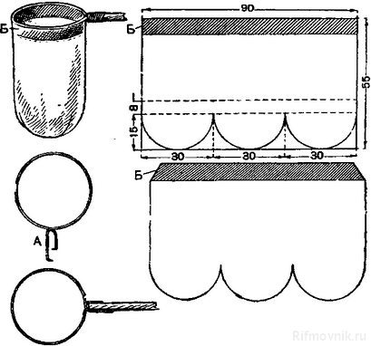
Справа – выкройка сачка, внизу – способ крепления кольца на палке (А – форма загнутого конца проволоки;
Б – полоса ткани, пришитая к марле мешка)

Рисунок 1. Воздушный сачок (по Белякову и др., 1957)

Энтомологическое кошение. Сбор насекомых этим методом производят следующим образом: сачок берут в одну руку так, чтобы конец палки доходил до локтя. Обруч сачка ставят перпендикулярно к поверхности земли или кроне куста или дерева. Затем сачком быстро проводят по растению. Большое значение при этом имеет сила удара сачка по растениям. При медленном ведении сачка подбивающего удара не получится, насекомые успевают свалиться на землю. Наоборот, при слишком сильном ударе вместе с насекомыми в сачок попадут сбитые части растений, которые мешают выборке насекомых, поэтому следует подбирать среднюю силу удара. При этом надо иметь в виду, что чем тверже растение, тем сильнее по нему надо ударять. При кошении по травянистой растительности исследователь не стоит на месте, а идет, делая удары сачком через один или два шага. Взмахом считается один удар сачком в одну сторону. При этом лучше всего ударять сачком перед собой, несколько откидывая руку в сторону, но не поворачивая туловища. Закончив взмах, сачок поднимают в воздух, поворачивают кругом на 180 градусов и делают взмах в обратную сторону. При сборе насекомых с кустов и деревьев кошения ведут без переходов, захватывая с каждым взмахом новые зоны крон растений. Из сачка насекомых выбирают руками, эксгаустером, ловчей пробиркой. Если планируется использовать для исследований полный сбор, то часто удобно для этой цели применять сачок с привязным мешочком. После кошения мешочек отвязывают, в лаборатории насекомых замаривают, не вынимая из мешочка. Кошение проводят только в сухую погоду, днем. При росе или в дождь сачок намокает, насекомые прилипают к полотну мешка и сбор их почти невозможен.
Сбор летающих насекомых. Бабочек, стрекоз, ручейников, многих мух, перепончатокрылых, прямокрылых и им подобных удобнее всего ловить воздушным сачком. При их обнаружении незаметно подходят и резким взмахом сачка подсекают. На лету сачок переворачивают на 180 градусов, и насекомое окажется в мешке сачка, откуда его легко можно извлечь. Бабочкам следует при этом слегка прижать грудной отдел. Это травмирует их моторную мускулатуру, и они уже не могут улететь. Всех остальных насекомых можно поймать в сачке руками или потом поместить в морилку. Нередко насекомое долго не садится, и его надо научиться ловить на лету. Резким точным взмахом сачка захлестывают его и, перевернув сачок, изолируют в мешке.
Морилка служит для умерщвления собранных насекомых. Она представляет собой 0,5-1-литровую стеклянную банку с хорошо пригнанной капроновой или металлической крышкой.
Собранные насекомые из морилки помещались на ватные матрасики. Для изготовления матрасика делают бумажную выкройку (как показано на рисунке 2), и укладывают на бумагу вату. Толщина ватного слоя зависит от размеров насекомых, которых будут на него укладывать. Следует помнить, что излишняя толщина слоя повредить не может, при слишком же тонком слое крупные насекомые легко поломаются.

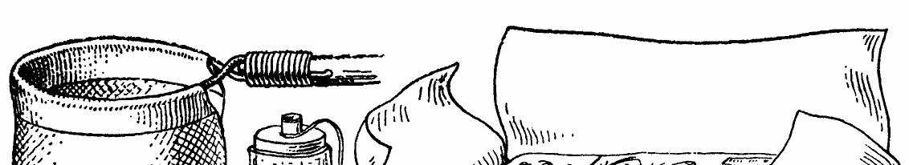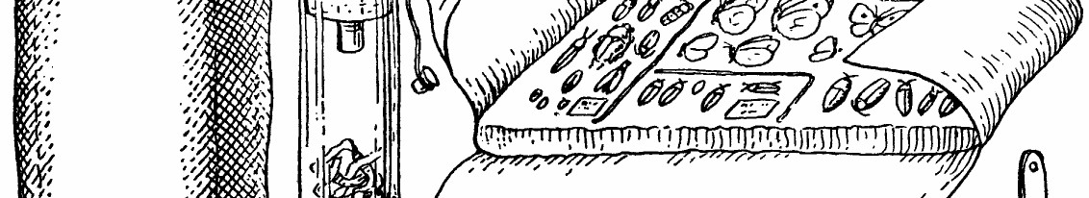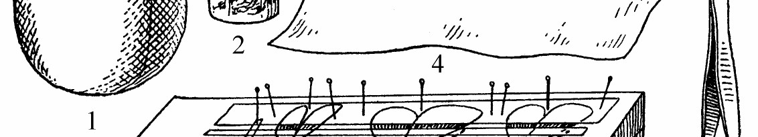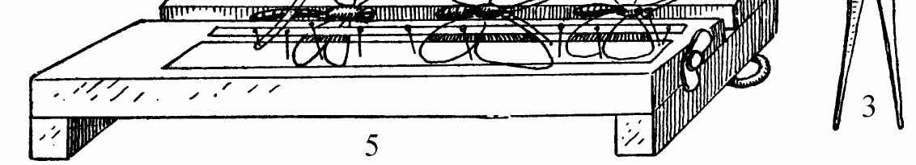
Рисунок 2. Энтомологическое оборудование (по Мамаеву и др., 1976).
1 – сачок; 2 – морилка; 3 – пинцет; 4 – ватный матрасик; 5 – расправилка.

Насекомых раскладывают на вате ровными рядами, по возможности прижимая усики и ноги к телу. Сверху их закрывают тонким листом бумаги, на котором пишут данные этикеток – где, когда и кем пойманы эти насекомые. Ватные матрасики помещают в коробку или ящичек.
Разборка материала проводилась в основном с помощью пинцета, а очень мелких объектов – с помощью мягкой (колонковой) кисточки. При захвате насекомого пинцетом необходимо оберегать его от повреждений. Разборку материала и последующее раскладывание его на матрасики проводили в тот же день.
Определение материала велось по «Определителю насекомых Дальнего Востока СССР» (1986-2006), а также использован школьный атлас-определитель беспозвоночных под редакцией А. Козлова, И. М. Олигера (2000) и другие определители (Плавильщиков, 1994, Горностаев, 1999, Мамаева, 1982). В сложных случаях мы обращались за консультацией к специалистам кафедры биологии БГПУ.
После определения была изготовлена систематическая коллекция насекомых в специальных коробках с мягкой прокладкой на дне (пенопласт). Собранных и умерщвленных насекомых накалывали и расправляли. Для накалывания используют энтомологические булавки.
При накалывании насекомое берут с боков указательным и большим пальцами левой руки, держа его спинной стороной кверху. Насекомых размерами меньше 8-10 мм кладут на листочек плотной светлой бумаги, зажатый между пальцами левой руки, и правой втыкают булавку в нужное место. Удобно также накалывать мелких насекомых, лежащих на столе на светлой бумаге. При накалывании крупных насекомых с плотными хитиновыми покровами булавку следует вращать пальцами, чтобы она легче входила. При накалывании нужно внимательно следить за тем, чтобы булавка вошла в тело не косо, а совершенно отвесно, перпендикулярно к продольной и поперечной осям тела.
Насекомое должно быть наколото так, чтобы не мешало впоследствии брать булавку пальцами. Для этого над верхней стороной тела наколотого экземпляра булавка должна выступать на 1 см, т.е. выдаваться на 1/4-1/3 своей длины. Ниже опускать экземпляр нельзя, так как не хватит места для этикеток. Все насекомые должны располагаться на булавках на одном уровне.
Коллекцию необходимо хранить в сухом месте, предотвратить доступ к ней вредителей (муравьев, жуков-кожеедов и т.п.) (Райков, 1994).

Глава 2. Результаты исследования

2.1 Систематический список найденных видов насекомых
В ходе исследовательских работ был составлен систематический список отловленных насекомых изучаемой территории.
Всего на изучаемом объекте было собрано 70 экземпляров насекомых. Данные по видовому составу и обилию помещены в таблицу 1.

Таблица 1. Систематический список найденных видов насекомых

Отряд/ семейство | Виды насекомых | Число особей | Всего
Отряд стрекозы  Семейство Стрелки | - Стрелка ланцетоносная (Coenagrion lanceolatum)  - Красноглазка полосоплечая (Erythromma humerale) | 3  1 | 4
Семейство Коромысла | - Коромысло зубчатое (Aeshna crenata)  - Коромысло камышовое (Aeshna juncea) | 3  3 | 6
Семейство Настоящие стрекозы | - Стрекоза веселая (Sympetrum eroticum)  - Стрекоза перевязанная (Sympetrum pedemontanum)  - Стрекоза сплюснутая (Sympetrum depressiusculum)  - Бродяжка рыжая (Pantala flavescens) | 3  3  2  2 | 10
Отряд Прямокрылые  Семейство медведки | - Медведка дальневосточная (Gryllotalpa orientalis) | 2 | 2
Семейство саранчовые | - Кобылка древесная (Ognevia longipennis) | 2 | 2
Отряд Перепончатокрылые  Семейство пчелы | - Шмель городской (Bombus hortorum)  - Шмель прибайкальский (Bombus subbaicalensis) | 1  4 | 5
Семейство складчатокрылые осы | - Шершень похожий (Vespa simillima) | 3 | 3
Отряд бабочки  Семейство Парусники | - Парусник Ксут (Papilio xuthus)  - Парусник Маака (Papilio maackii)  - Махаон (Papilio machaon) | 2  1  1 | 4
Семейство Белянки | - Белянка восточная (Pieris melete)  - Белянка репная (Pieris rapae)  - Беляночка амурская (Leptidia amurensis)  - Желтушка луговая (Colias erate) | 2  8  1  3 | 14
Семейство Бархатницы | - Бархатница Дриада (Satyrus dryas)  - Глазок цветочный (Aphanthopus hyperanthus)  - Пестроглазка луговая (Melanargia halimede) | 2  6  4 | 12
Семейство Голубянки | - Нифанда бурая (Niphanda fusca)  - Голубянка Икар (Polyommatus icarus)  - Голубянка Аргиад (Cupido argiades) | 1  2  2 | 5
Семейство Нимфалиды | 1. Углокрыльница с- золотое (Polygonia c-aureum) | 2 | 2
Семейство Совки | 1. Ленточница Елена (Catocala helene) | 1 | 1
ИТОГО |  |  | 70

Как видно из таблицы 1, подавляющее большинство собранных насекомых – бабочки. Скорее всего, это потому, что бабочки больше других насекомых обращают на себя внимание, и мы старались ловить именно их. Кроме того, бабочек довольно легко определять. Надеюсь, что в дальнейшем я научусь замечать и других насекомых, и смогу определять их видовую принадлежность.

Характеристика некоторых изученных видов насекомых
Название вида | Характеристика
Отряд стрекозы
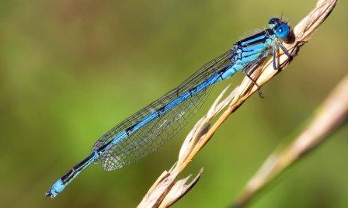  Стрелка ланцетоносная  (Coenagrion lanceolatum) | Взрослые стрекозы этого вида обычно летают у самой поверхности воды или в траве. Длина 30-36 мм, брюшко 25-30 мм, заднее крыло 19-24 мм. Ноги чёрные или тёмно-серые. Основная окраска у самцов голубая, у самок светло-зеленая, хорошо развит черный рисунок. Характерен рисунок на 2 сегменте брюшка самца – в виде наконечника копья. Время лёта: июнь — начало сентября. В Амурской области это один из самых обычных видов семейства стрелок, встречается по берегам любых стоячих и полупроточных водоемов.  Самки откладывают яйца в листья и стебли живых растений, отмершие стебли, плавающие на поверхности воды. Самец всегда сопровождает самку на протяжении всего времени, пока она откладывает яйца; при этом оба партнера, преимущественно, полностью погружаются в воду. Распространен в Сибири, на Дальнем Востоке России, в Северном Китае, Японии, Корее.
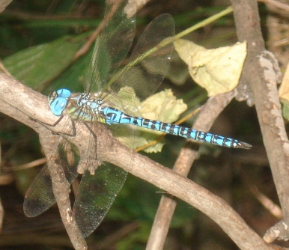  Коромысло зубчатое  (Aeshna crenata) | Тело пестрое, брюшко чёрное с голубым рисунком, на груди у основания крыльев голубые точки. Жилкование крыльев чёрное. Глаза соприкасаются друг с другом на некотором расстоянии. На лбу чёрный Т-образный рисунок. Яйцеклад короткий. При посадке брюшко свисает вниз.  Обитает возле стоячих или медленно текущих водоёмов с густыми зарослями. Активный хищник, питается мелкими насекомыми.
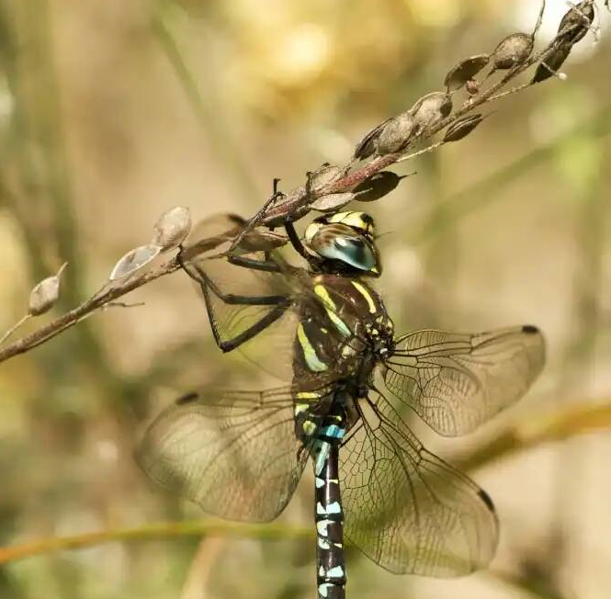  Коромысло камышовое (Aeshna juncea) | Один из самых крупных видов стрекоз-ястребов. Длина его 2,9 с коричневым телом. У самца черный живот с парными синими и желтыми пятнами на каждом сегменте брюшка и узкими полосками вдоль дорсальной поверхности грудной клетки. У самки брюшко коричневое с желтыми, иногда зелеными или синими пятнами. На крыльях обоих полов виден желтый коста (основная вена, идущая вдоль переднего края крыльев). Этому виду не хватает зеленых полосок грудной клетки южного лоточника.
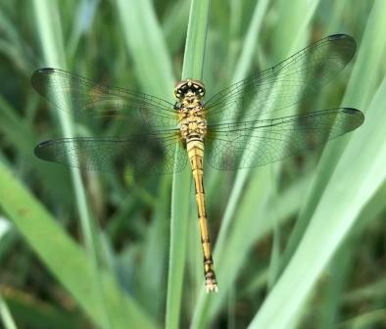  Стрекоза веселая  (Sympetrum eroticum) | Эти стрекозы являются типичными представителями хищников-виртуозов. Стрекозы способны поймать девяносто пять процентов из намеченной добычи. У самцов жёлтых стрекоз грудь коричневато-красная, брюшко темно-красное. Самки целиком желтовато-коричневые. Как у самцов, так и у самок на брюшке имеются чёрные боковые прерывистые полосы, а на самом конце чёрная срединная полоса. Основание крыльев у обоих полов жёлтое, однако у самок жёлтые пятна могут отсутствовать. У самцов глаза сверху коричневато-красные, снизу серые; у самок глаза сверху коричневатые. Длина тела до 35 мм, размах крыльев до 60 мм.
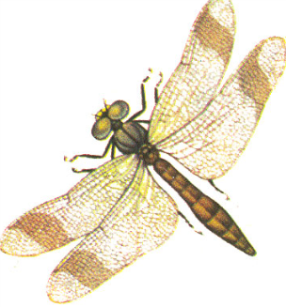  Стрекоза перевязанная (Sympetrum pedemontanum) | У самцов грудь коричневато-красная, у самок серовато-коричневая. Хорошо различается и окраска брюшка, которое у самцов ярко-красное, у самок желтовато-коричневое. Особенно характерны крылья, имеющие широкую поперечную буроватую перевязь. Длина тела до 35 мм, размах крыльев до 55 мм.  Стрекозы летают с середины июля и до глубокой осени. Обычно они летают низко над растительностью и благодаря своей окраске и пятнистым крыльям сливаются с фоном.  Самки откладывают яйца на влажную почву или в воду во время низкого полета. Личинки живут в стоячих заросших водоемах. Развитие личинок завершается за один год.  Мелкие водоемы, в которых живут личинки этого и других близких видов, нередко пересыхают. Поэтому личинки имеют приспособления для дыхания не только в воде, но и на суше - атмосферным воздухом. Для дыхания в водоеме личинки используют особые ректальные жабры, расположенные в задней кишке. В случае временного пересыхания водоемов личинки не погибают. В этот период они дышат через дыхальца - особые отверстия на боковых сторонах сегментов, наиболее крупные на груди.
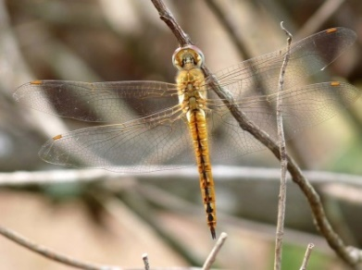  Бродяжка рыжая  (Pantala flavescens) | Самый широко распространённый и наиболее высоко летающий в мире вид стрекоз, космополитный.  Стрекозы среднего размера, длина тела до 4,5 см, размах крыльев до 8 см. Внешним видом напоминает некоторые виды рода Sympetrum. Голова желтовато-красная. Грудь желтовато-золотистая с тёмными отметинами. Отдельные особи имеют коричневатую или оливковую грудь. Брюшко имеет сходную с грудью окраску. Тёмный рисунок на теле не сильно развит. Расположенные на задних крыльях треугольники находятся заметно ближе к основанию крыла, чем на передних крыльях. При вершине задних крыльев имеется тёмное пятнышко, иногда отсутствующее.  Длина личинки от 24 до 26 мм. Основная окраска тела светло-зелёная с коричневыми отметинами. Округлые глаза расположены на нижней боковой части головы, брюшко притуплённое.
Отряд Прямокрылые

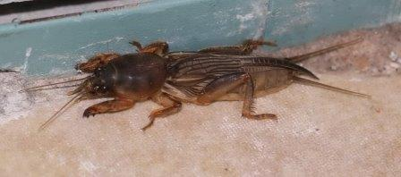  Медведка дальневосточная  (Gryllotalpa orientalis) | Живёт во влажной почве, где роет ходы. В ночное время суток насекомое совершает перелёты, охотно летит на свет, иногда в массе. Умеет хорошо плавать. В жаркое время года норы располагает ближе к поверхности земли, а зимой зарывается на глубину до одного метра. Массовый выход наблюдается при температуре 12-15 °C.  Повреждает подземные части растений, обгрызая их корни и клубни. Личинки и взрослые особи вредят пшенице, овсу, ячменю, рису, сое, овощным культурам, кукурузе, картофелю и сахарной свёкле. Вредит в парниках, а также в питомниках и молодых садах, где повреждает плодовые культуры. Защитные мероприятия: зяблевая вспашка и обработка междурядий, ловчие ямы в зимний период, применение химических препаратов, использование отравленных приманок, фумигация почвы.  Распространён в Японии, Китае, Средней, Южной и Юго-Восточной Азии,В России распространён в Амурской области, на юге Хабаровского края, в Сахалинской области, на острове Кунашир, в Уссурийском и Приморском краях, а также в Приуралье.
Отряд
Перепончатокрылые

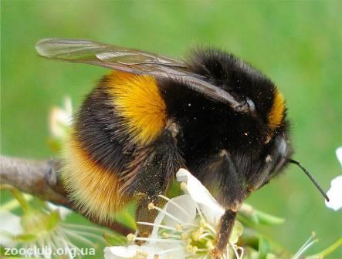  Шмель городской  (Bombus hortorum) | Вид шмелей, обитающий в Евразии: от Западной Европы до Дальнего Востока России, на Сахалине, в Китае, на Тайване. Тело насекомых короткое: самки 10-22 мм, рабочие 9-15 мм, самцы 12-16 мм. Шмель городской имеет рыжую грудку, на брюшке расположена черная перевязь и белый кончик. Городской шмель гнездится надземно, нередко в постройках, скворечниках, дуплах. Этот вид шмелей включен в некоторые региональные Красные книги России.  Самки 10-22 мм, рабочие 9-15 мм и самцы 12-16 мм. У Bombus hypnorum короткий хоботок и округлая голова. Грудь обычно равномерно рыжего цвета (но встречаются экземпляры с более тёмной или даже чёрной грудью), брюшко покрыто чёрными волосками, а кончик брюшка («хвост») всегда белый. У рабочих первый тергит (абдоминальный сегмент) черноволосый, но у части самцов рыжие волосы могут перемежаться с чёрными, как на лице, так и на первом тергите брюшка. На европейском континенте встречаются особи с расширенной жёлтой окраской. Рабочие особи часто (но не всегда) маленькие, в то время как трутни гораздо крупнее. Матки различаются по размеру^{[7]}. На задних голенях у самок и рабочих есть «корзиночки» для сбора пыльцы. В переднем крыле три кубитальные ячейки. Радиальная ячейка не достигает вершины крыла.
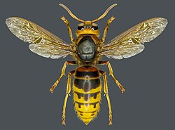  Шершень похожий  (Vespa simillima) | Обыкновенный шершень крупнее, чем обычные осы, но меньше чем, например, Vespa mandarinia и некоторые другие азиатские шершни. Шершень имеет волоски, хотя их меньше, чем у большинства пчёл.^{[3]} Гнёзда шершней похожи на осиные и имеют подобное строение, только они обычно имеют бурый, а не серый цвет. Это связано с использованием шершнями других деревьев для его создания.  Обыкновенный шершень относительно неагрессивен, в отличие от ос, и укусы человека и животных происходят главным образом если потревожено гнездо или шершень применяет жало в качестве самообороны (притом обычно он старается спастись бегством и применяет жало только если его схватить). Укусы шершня весьма болезненны, при наличии аллергии на осиный яд опасны для жизни. Большое количество укусов (если, к примеру, было потревожено гнездо) также может быть опасно для жизни человека. Обыкновенный шершень распространён по всей территории Европы, кроме её северных и крайних южных районов.
Отряд бабочки

Семейство Парусники
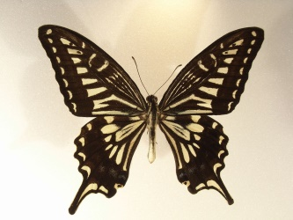  Парусник Ксут  (Papilio Xuthus) | Размах крыльев 55-100 мм. Крылья сверху светло-жёлтые с интенсивным чёрным рисунком. Прикорневая часть передних крыльев в срединной ячейке прорезана черными продольными штрихами, а ближе к внутреннему краю – двумя широкими продольными же полосами. Красное анальное пятно с черной внутри точкой. Кормовое растение гусениц – амурский бархат (Phellodendron amurensis), ясенец (Dyctamnus fraxinei), Zanthoxylum ailanthoides, изредка – зонтичные. Зимует в стадии куколки. Отмечен в массовом количестве и как вредитель лесных культур бархатного дерева. Ареал обитания Китай, Япония, полуостров Корея. В Маньчжурии ареал вида идет к западу до Большого Хингана. В России постоянно обитает в Восточном Забайкалье, Приамурье, Приморье; встречается в юго-западных частях Сахалина и на Больших Курильских островах.
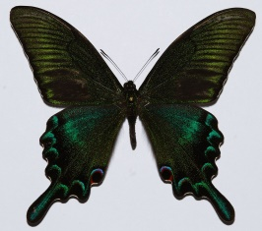  Парусник Маака  (Papilio maackii) | Самая крупная дневная бабочка России. Самка крупнее самца, размах её крыльев до 135 мм, у самца – до 125 мм. Основной фон крыльев чёрный, у самца с крупными полями, цвет которых варьирует у разных подвидов от ярко голубого до синего и тёмно-синего.  Жилки черные. На задних крыльях есть два отростка – эта особенность дала английское название семейству Парусников – swallowtail butterfly (пер. как "бабочки с ласточкиным хвостом"). Самки чуть менее ярко окрашены, но также красивы – пятна на задних крыльях более контрастные, чем у самцов, а также имеются желто-оранжевые полосы.  Распространены в Приамурье, в Приморье, на Сахалине, Южных Курилах. Встречаются на запад до восточного Прибайкалья и до устья Амура. Обитают также в Китае, Японии и Корее.  Парусники Маака предпочитают различные биотопы – от кустарниковых редколесий до лесов; большей численности достигают в широколиственных лесах, но встречаются и в смешанных, а также в предгорьях на границе с тайгой. Взрослые бабочки весной кормятся на цветах плодовых деревьев, таких как черемуха, яблони и т.д., а также на цветах травянистых растений. В жаркие дни собираются у небольших водоемов. Нередко кормятся группами на разлагающихся органических остатках или навозе.  Первые бабочки вылетают с апреля до конца июля, второе поколение – с июля до сентября. Летние бабочки могут быть значительно крупнее особей весеннего поколения. Самки крепят яйца по одному к нижней стороне листа.  В настоящее время численность парусника Маака более-менее стабильна. Однако эти бабочки сильно зависят от распространения кормовых растений своих личинок, поэтому в некоторых местах вырубка лесов и уничтожение мест обитания может неблагоприятно влиять на некоторые популяции.  Популяция этой группы пострадала из-за коллекционеров и оказались на грани исчезновения.
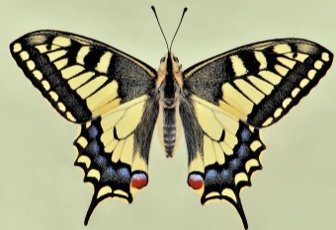  Махаон  (Papilio Machaon) | Дневная бабочка из семейства парусников или кавалеров (Papilionidae).  Махаон назван шведским натуралистом Карлом Линнеем в честь знаменитого врача Махаона (древнегреческая мифология). Размах крыльев самцов 64 – 81 мм, самок – 74-95 мм. Махаон широко распространённый вид.  Встречается повсеместно в Европе (отсутствует только в Ирландии, а в Англии) от морей Северного Ледовитого океана до побережья Чёрного моря и Кавказа.  Махаон встречается в Азии (включая тропики), Северной Африке и Северной Америке. В горах Европы поднимается до высоты 2000 м над уровнем моря (Альпы), в Азии – до 4500 м (Тибет). Махаон занесён в Красные книги Украины (1994), в России – в Красную книгу Московской области (1998), Смоленской области, Вологодской области (2006), Латвии (1998, Литвы, Германии, Карелии).
Семейство белянки
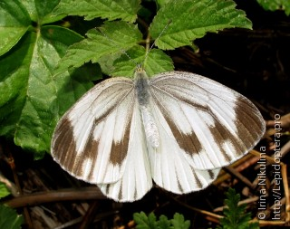  Белянка восточная  горошковая  (Pieris melete) | Размах крыльев 3,8-4 см. Принадлежит к дневным бабочкам семейства белянок и является одним из четырех видов горошковых белянок, встречающихся в России. Восточная горошковая белянка широко распространена в юго-восточной Европе, Казахстане, Сибири, Приамурье и Приморье, в Монголии. Бабочка летает с мая по июнь; в более южных частях ареала дает второе поколение в июле-августе. Ее можно встретить в долинных изреженных лесах, кустарниковых зарослях, летает бабочка медленно и невысоко. Гусеница питается на сочевичнике весеннем и сочевичнике черном, зимует куколка. Восточная горошковая белянка – одна из самых обычных бабочек.
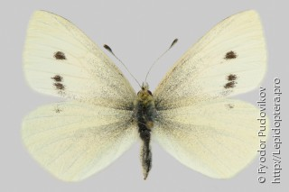  Белянка репная  (Pieris rapae) | Репная белянка (репница) – вредитель культурных и дикорастущих крестоцветных. Бабочка с длиной тела 20-26 мм и размахом крыльев 40-50 мм. Усики булавовидные, губные щупики короткие, глаза голые, хоботок развитый, крылья широкие. Крылья мучнисто-белого цвета с темным опылением у основания. На концах передних крыльев черная кайма серповидной формы. Самка крупнее, чем самец. Лёт бабочек начинается в мае и продолжается до августа, в южной части ареала – в марте и продолжается до октября. Репная белянка (репница) распространена повсеместно по всей европейской части России, кроме Крайнего Севера.
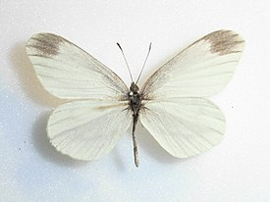  Беляночка амурская  (Leptidia amurensis) | Длина переднего крыла 19-26 мм Размах крыльев 37- 48 мм Вершина удлиненного переднего крыла изогнуто-заостренная. Фоновая окраска крыльев белая. Вершина переднего крыла самцов весенней формы лишь несколько затемнена серым напылением. У самца летней формы тёмное пятно является чётко отделенным от края крыла белым фоном. Нижняя сторона заднего крыла самцов весенней формы серовато-жёлтая с белой полоской, которая пересекает крыло от корня до внешнего края. Задние крылья самцов летней формы целиком белого цвета. Вершина переднего крыла у самок является не столь явственно изогнутой. У самок летней формы на вершине переднего крыла лишь немного заметны один-два светло-серых штриха. Самки весенней формы целиком белые.  Бабочки населяют луга, луговые степи и лесные поляны.
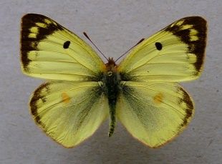  Желтушка луговая  (Colias Fabricius) | Название своё получила из-за желтого окраса крыльев и излюбленного места обитания - открытых лугов и полей. Окрас бабочки также иногда бывает белого или зеленоватого оттенка.  Максимальный размах крыльев около 7 сантиметров. На передних крыльях имеются чёрные и жёлтые пятнышки, на задних крыльях - оранжевые. Передние крылья прямоугольной формы, задние – округлой. Окрас самцов, как правило, темнее, чем у самок.  Голова у бабочки маленькая круглая, на ней располагаются глаза, состоящие из нескольких тысяч линз.  Тельце покрыто волосками. Лапки у бабочки очень хорошо развиты, на них располагаются крошечные вкусовые рецепторы.  Ареал обитания желтушки обширен - Россия (за исключением северных широт), средняя полоса Европы и Азии, Восточная Европа, Турция, Китай, Монголия. Бабочку можно встретить на опушках, лугах, степях, обочинах дорог, на берегах рек. В тёплое время года Луговая желтушка мигрирует на север.  Бабочка ведёт дневной образ жизни и питается нектаром, который собирает с цветов клевера, ракитника, донника, люцерны и других растений.
Семейство
Бархатницы
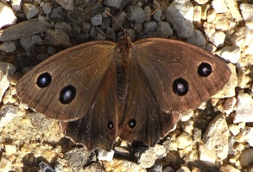  Бархатница Дриада  (Satyrus dryas) | Вид дневных бабочек из семейства Бархатницы.  Длина переднего крыла 22-34 мм. Размах крыльев 45-63 мм. Фоновый цвет крыльев у самца темно-бурый. На переднем крыле выделяются два прикраевых округлых черных пятна с голубыми зрачками, на заднем крыле заметна темная прикраевая перевязь. Самка окрашена несколько светлее самца. Фоновая окраска ее крыльев коричневая; глазчатые пятна на переднем крыле значительно крупнее, между ними имеется одно-два мелких белых пятнышка с темным ободком. Нижняя сторона крыльев самки - бурая, покрыта мелкими пестринами. Рисунок повторяет верхнюю сторону крыльев. Тёмная прикраевая перевязь выражена чётче, чем у самца. Заднее крыло примерно пополам разделяется нечеткой волнистой линией. Внутренняя область крыла несколько темнее внешней.  За год развивается одно поколение. Лёт бабочек с начала июля до первой половины сентября. Бабочки кормятся нектаром цветков различных растений. Иногда их можно наблюдать сидящими на коровьем навозе. Самцы не проявляют агрессивности друг к другу, низко и медленно порхают в поисках самок, сидящих в траве. Самки придерживаются тенистых участков под пологом леса. Во время спаривания потревоженная самка носит прикрепившегося к ней самца. Яйца рассеиваются самкой на подстилку в куртинах злаков. Стадия яйца длится 20-25 дней. Появившиеся гусеницы питаются неактивно и зимуют в первом возрасте. Гусеница бежевого цвета, с четырьмя коричневыми продольными полосками и светло-коричневой головой, пересеченной четырьмя вертикальными тёмными линиями. Кормовые растения гусениц составляют злаки: райграс высокий, вейник, ежа сборная, плевел, молиния голубая, мятлик. Окукливаются весной на земле
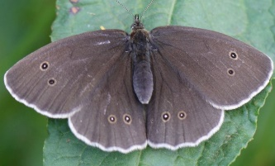  Глазок цветочный (Aphanthopus hypenanthus) | Размах крыльев от 36 до 44 мм. Основной фон крыльев - бурый, с небольшими темными глазками, окруженными бледными ободками. На нижней стороне крыльев имеется ряд глазков с белым центром. Одна из самых распространённых бархатниц в Евразии. Вся Европа (кроме Северной Великобритании, северной части Скандинавии, Греции, южной части Пиренейского полуострова, Италии и островов Средиземного моря), Сибирь и Дальний Восток. Встречается повсеместно южнее северных лесотундр. Населяет луга различных типов, лесные опушки, поляны, вырубки, обочины дорог, берега рек и ручьев. Также иногда может встречаться и в антропогенных биотопах - садах, парках и т. д. В степной зоне становится редким, здесь вид приурочен к пойменным и байрачным лесам и крупным лесопаркам. Отсутствует в наиболее засушливых районах степной зоны. Везде развивается в одном поколении. Время лёта с середины июня по начало сентября (на севере ареала). Пик численности приходится на конец июня - начало июля.  Самка откладывает яйца рассеивая их в полете над кормовыми растениями. Гусеница серо-коричневая, с темной линией. Активна в ночное время. Окукливание происходит вблизи поверхности почвы. Куколка рыхлом коконе из шелковины, развивается около 18 дней.
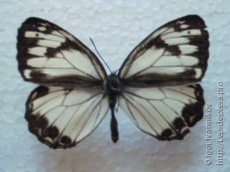  Пестроглазка луговая (Melanargia halimede) | Длина переднего крыла 25-33 мм. Крыловой рисунок светлый, без обширных темных полей и прикорневого затемнения. На переднем крыле дискальное пятно со светлой серединой, центральная ячейка крыла белая, пересекается тонкой изломанной линией. Задние крылья на верхней стороне с обширным белым прикорневым пятном. Через крылья проходит выраженная зигзагообразная линия, образованная V-образными фрагментами в каждой ячейке. Глазчатые пятна на обеих сторонах крыльев. Половой диморфизм выражен слабо — самки окрашены несколько темнее, фон (в особенности на нижней стороне заднего крыла) с выраженной желтизной^{[1]}. Встречается преимущественно в степных и лугово-степных сообществах, засушливые редколесьях. Также населяет степи различных типов, остепненные овраги, луговины у лесных массивов, горные остепненные и кустарниковые склоны, поляны. В Предкавказье и Центральном Кавказе населяют высокотравные луга, близкие к субальпийским, а также участки разреженных лесов. На территории Воронежской области и на юго-востоке Украины преимущественно населяет каменистые остепненные балки. Развивается в одном поколении за год. Время лёта бабочек с начала июня по середину июля, местами по третью декаду июля. Часто питаются на крупных соцветиях чертополоха, бобовых. Самки откладывают по одному яйца на листья и стебли кормового растения (Brachypodium, Bromus, Elytrigia, Phleum pratense, мятлик, ковыль). Зимует стадия гусеницы. Гусеница зелёного цвета, с белыми линиями, проходящими вдоль спины. Куколка светло-коричневого цвета.
Семейство голубянки
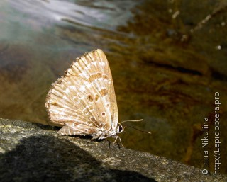  Нифанда бурая  (Niphanda fusca) | Занесен в Красную книгу Читинской области и Агинского Бурятского автономного округа. Длина переднего крыла самцов 14-21 мм, самок 16-22 мм. Размах крыльев самцов 24-28, самок 29-42 мм. Крылья к вершине заострены. Глаза волосатые. Булава усиков уплощенная. Верхняя сторона крыльев сверху коричневая с фиолетовым отливом, сквозь фон слабо просвечивается пятнистый рисунок нижней стороны крыльев. Крылья самки широкие, округлые. Окраска самки коричневая, иногда со слабыми просветами. Нижняя сторона крыльев коричневого цвета с рисунком из округлых и прямоугольных пятен, окруженных беловатыми полями. Характерным является крупное треугольной формы прикорневое пятно на переднем крыле, отсутствующее у других голубянок. Предпочитает дубовые леса, заросли кустарников в долинах рек, закустаренные остепненные склоны по краям межгорных котловин, примыкающие к ним пади.
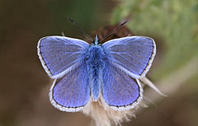  Голубянка- икар  (Polyommatus Icarus) | Голубянка (на латыни Lycaenidae) – второе по своей распространённости семейство на земле, Встретить можно практически по всему земному шару, но чаще всего в тропиках.  Эта бабочка, в размахе крыльев, редко достигает больше четырёх сантиметров, при исключении нескольких тропических видов, которые достигли шести сантиметров.  Своё наименование голубянка получила непосредственно из-за своего окраса, который имеет синий или голубоватый оттенок, более редкими являются голубянки с рыжим и коричневатым окрасом.  Зрелые особи имеют шесть лапок, у многих самцов передние две плохо развиты. Мохнатое тельце, в том числе голова и глаза, изредка оголённые. Имеется пара усиков и короткие щупики.  Бабочка голубянка обитает рядом с питательными растениями, на лесных опушках, около рек и ручейков укрытых густой растительностью. Они не склонны преодолевать большие дистанции, поэтому могут не покидать определённый участок местности всю жизнь.
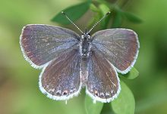  Голубянка аргиад  (Cupido argiades) | Размах крыльев 22-34 мм, длина переднего крыла 12-15 мм. Выраженный половой диморфизм: верх крыльев самца синий c узким чёрным краем, самки - коричневый. На задних крыльях имеются хвостики, а у их основания, на нижней стороне крыльев - два ярких оранжевых пятна (характерный признак вида), у самок эти пятна видны и сверху. Как правило, даёт два поколения в год, по другим данным на юге до трёх, а возможно иногда и четырёх. Яйца откладываются по одному на бутоны (иногда на листья) кормового растения. Яйцо диаметром 0,5 мм, высотой 0,25-0,28 мм, сначала белого цвета с зеленоватым оттенком, с течением времени сереет. Продолжительность стадии яйца не менее 3 дней. Гусеницы как правило, светло-зелёные, со слабоконтрастным рисунком, голова тёмная. Длина новорождённой гусеницы 0,9-1,0 мм, перед окукливанием – 10-12 мм. Широко распространенный вид, встречается в умеренном и субтропическом поясе. Населяет степи, луга, лесные поляны, встречается в населённых пунктах.
Семейство
нимфалиды
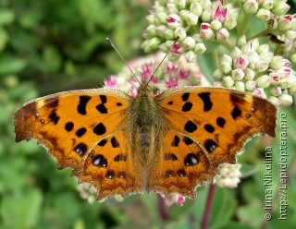  Углокрыльница с- золотое (Polygonia c-aureum) | Углокрыльница с-золотое названа по отличительному признаку - наличию золотого пятна на исподе заднего крыла в виде латинской буквы «c». Длина переднего крыла имаго – 22-29 мм. Размах крыльев от 45 до 60 мм. Самки чаще всего несколько крупнее самцов. Крылья оранжевые с чёрными точками. Распространена на Дальнем Востоке России (Приамурье от Амуро-Зейской равнины до реки Горюн, южные хребты Бурейских гор, Приморье), Япония (от Хоккайдо до Танегасима), Корейский полуостров, Северо-Восточный и Южный Китай, Тайвань и Индокитай. Развивается в одном, или в двух поколениях (от июля до октября) и после зимней спячки, до середины мая. Населят разные древесные биотопы, сады, парки, сухие луга. Вид является обычным в пригородных районах.
Семейство совки
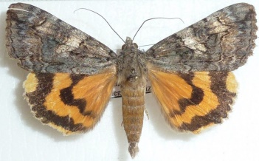  Ленточница Елена  (Catocala Helene) | Широко распространены в умеренном и тёплом поясе Евразии и Северной Америки. Бабочки более или менее крупных размеров, размах их крыльев от 40 до 100 мм. Большинство видов имеют размах крыльев около 50-70 мм.  Передние крылья покровительственной окраски - тёмно-серые, коричнево-серые, коричневые, красновато-бурые с примесью чёрных и светлых тонов. У многих видов волнистый рисунок верхних крыльев имитирует узор коры деревьев.  Нижние крылья яркой окраски - красные, жёлтые, реже голубые, с тёмной поперечной полоской - т. н. лентой - отсюда и происходит названия рода. Тело у многих видов густоопушённое волосками. Большинство видов встречается в лесной зоне и на участках лесной растительности. Оседлые виды. Развивается одно поколение в год. Лёт бабочек с середины июля до сентября. Часто привлекаются на бродящий сок деревьев и искусственные источники света. Зимуют яйца. Стадия гусеницы с мая до июня. Питаются на различных породах плодовых и диких деревьев. Окукливание в почве в плетённом коконе.

2.3 Относительное обилие отрядов и семейств насекомых на территории городского парка
За время исследований (лето 2023 г.) на территории Городского парка г. Благовещенска было собрано 70 экземпляров насекомых, относящихся к 28 видов из 4 отрядов: Бабочки (или Чешуекрылые), Стрекозы, Прямокрылые и Перепончатокрылые. Подавляющее большинство собранных насекомых (38 особей, 15 видов) – бабочки. Скорее всего, это потому, что бабочки больше других насекомых обращают на себя внимание, и мы старались ловить именно их.
Среди бабочек изучаемой территории преобладает семейство Белянки – 4 вида и 14 собранных экземпляров (рисунок 3). Семейство Бархатницы на втором месте – 3 вида и 12 особей. Были найдены также по три вида семейств Голубянки и Парусники, но их численность гораздо меньше – соответственно 5 и 4 особи. Мы обнаружили только один вид семейства Нимфалид, но, вероятно, бабочек этого самого обширного в фауне Амурской области семейства будет встречено здесь больше при дальнейших исследованиях. Зато парусников мы встретили всех, какие обитают в Благовещенске: махаона, ксута и парусника Маака. Эти крупные яркие бабочки очень украшают парк.

Рисунок 3. Относительное обилие семейств бабочек на территории городского парка (по числу пойманных особей).

Рисунок 4. Относительное обилие семейств стрекоз на территории городского парка (по числу пойманных особей).

На втором месте в наших сборах отряд стрекозы: было встречено 8 видов из трех семейств, всего 20 экземпляров. Е.И. Маликова (1993) для окрестностей Благовещенска указывает 44 вида стрекоз, то есть тоже можно ожидать новых находок. Стрекозы – амфибиотические насекомые, это значит, что взрослые стрекозы – наземные, а их личинки – водные. Парк расположен на берегу Амура, где могут жить личинки стрекоз, и это создает для них благоприятные условия.
Мы пока нашли совсем немного перепончатокрылых, 3 особи шершня похожего, 1 особь шмеля городского и 4 – шмеля прибайкальского, но надеемся встретить больше в дальнейшей работе. В будущем можно не ловить шмелей, а определять их по фотографиям, не вредя полезным опылителям растений.
Было найдено также по две особи двух видов из отряда прямокрылых: это дальневосточная медведка и древесная кобылка. Они прилетели на свет. Прямокрылых в парке должно быть гораздо больше, но для их сбора нужно применять специальные методы, которые нами пока не освоены.

ЗАКЛЮЧЕНИЕ

За время исследований (лето 2023 г.) на территории Городского парка г. Благовещенска отмечено 28 видов насекомых из 4 отрядов: Бабочки (или Чешуекрылые), Стрекозы, Прямокрылые и Перепончатокрылые. Подавляющее большинство собранных насекомых (15 видов) – бабочки. Скорее всего, это потому, что бабочки больше других насекомых обращают на себя внимание, и мы старались ловить именно их. Кроме того, бабочек довольно легко определять. Надеюсь, что в дальнейшем я научусь замечать и других насекомых, и смогу определять их видовую принадлежность.
Среди бабочек изучаемой территории преобладает семейство Белянки – 4 вида и 14 собранных экземпляров. Семейство Бархатницы на втором месте – 3 вида и 12 особей. Были найдены также по три вида семейств Голубянки и Парусники, но их численность гораздо меньше – соответственно 5 и 4 особи. Мы обнаружили только один вид семейства Нимфалид, но, вероятно, бабочек этого самого обширного в фауне Амурской области семейства будет встречено здесь больше при дальнейших исследованиях. Зато парусников мы встретили всех, какие обитают в Благовещенске: махаона, ксута и парусника Маака. Эти крупные яркие бабочки очень украшают парк.
На втором месте в наших сборах отряд стрекозы: было встречено 8 видов из трех семейств, всего 20 экземпляров. Е.И. Маликова (1993) для окрестностей Благовещенска указывает 44 вида стрекоз, то есть тоже можно ожидать новых находок. Стрекозы – амфибиотические насекомые, это значит, что взрослые стрекозы – наземные, а их личинки – водные. Парк расположен на берегу Амура, где могут жить личинки стрекоз, и это создает для них благоприятные условия.
Мы пока нашли совсем немного видов перепончатокрылых, один вид ос и два вида шмелей, но очень радостно, что в парке живут шмели: это очень хорошие опылители для цветов. Мы выяснили, какие шмели летают в парке: шмель городской и шмель прибайкальский. В дальнейшей работе можно будет не ловить шмелей, а определять их по фотографиям.
Два вида было найдено из отряда прямокрылых: это дальневосточная медведка и древесная кобылка. Они прилетели на свет. Для сбора прямокрылых нужно применять специальные методы, которые нами пока не освоены.
В целом можно сказать, что даже по нынешним, предварительным и неполным данным, в городском парке Благовещенска живет множество видов насекомых, в том числе такие украшающие нашу природу виды, как бабочки-парусники, и полезные опылители – шмели.

СПИСОК ИСПОЛЬЗОВАННЫХ ИСТОЧНИКОВ
- Беляков, Н. Д. Кружок "Умелые руки" в школе : методическое пособие / Н. Д. Беляков, А. И. Покровская, Н. Е. Цейтлин. – 2-е изд. – М. : Гос. учебно-педагогическое изд-во М-ва просвещения РСФСР, 1957. – 263 с. ISBN нет.
- Горностаев, Г.Н. Определитель отрядов и семейств насекомых фауны России / Г.Н. Горностаев. – М.: Логос, 1999. – 159 с. ISBN 5-88439-117-X
- Душенков, В. М. Летняя полевая практика по зоологии беспозвоночных : учеб. пособие для студ. вузов / В. М. Душенков, К. В. Макаров. – М. : Academia, 2000. – 256 с. ISBN 5769506776
- Козлов, М. А. Школьный атлас-определитель беспозвоночных / М. А. Козлов, И. М. Олигер. – М. : Просвещение, 1991. – 206, [1] с. ISBN 5-09-001435-3
- Маликова, Е. И. Стрекозы (Insecta, Odonata) окрестностей г. Благовещенска // Проблемы экологии Верхнего Приамурья / Под ред. В. Дугинцова. – Благовещенск, 1993. – С. 91-101.
- Мамаев, Б. М. Определитель насекомых Европейской части СССР [Текст] : учеб. пособие для студентов биологических спец. пед. ин-тов / Б.М. Мамаев, Л.Н. Медведев, Ф.Н. Правдин. – М. : Просвещение, 1976. – 303, [1] с. : ил. ISBN нет.
- Определитель насекомых Дальнего Востока СССР : в 6 т. / АН СССР, Дальневост. науч. центр, Биол.-почв. ин-т; ред. П. А. Лер. – Л. : Наука. Ленингр. отд-ние, 1986 – 1992. ISBN нет.
- Определитель насекомых с неполным превращением : справочник / сост. Л. С. Мамаева [и др.]. – Владивосток : Изд-во ДВГУ, 1982. – 68 с. ISBN нет.
- Плавильщиков, Н. Н. Определитель насекомых. Краткий определитель наиболее распространенных насекомых Европейской части России [Текст] : учеб. пособие / Н. Н. Плавильщиков. – [2-е изд. доп.]. – М. : Топикал, 1994. – 544 с. ISBN: 5852560235
- Райков, Б.Е. Зоологические экскурсии: учебник / Б. Е. Райков, М. Н. Римский-Корсаков. – 7-е изд. – Москва : Топикал, 1994. – 640 с. ISBN: 5-85256-018-9
- Стрельцов А.Н. Фауна, фенология имаго и биотопическое распределение булавоусых чешуекрылых (Lepidoptera, Diurna) г. Благовещенска // Проблемы экологии верхнего Приамурья. Благовещенск, 1997. – Вып. 6. – С. 124-138.
- Храмов А. Краткая история насекомых: Шестиногие хозяева планеты / А. Храмов. – М. : Альпина нон-фикшн, 2022. – 454 с. : ил. ISBN 978-5-00139-667-3
- Шалапенок, Е.С. Руководство к летней учебной практике по зоологии беспозвоночных : учеб. пособие для студ. биол. спец. ун-тов / Е. С. Шалапенок, Т. И. Запольская. – Минск : Выш. шк., 1988. – 304 с. : ил. ISBN 5-339-00012-5

ПРИЛОЖЕНИЕ 1
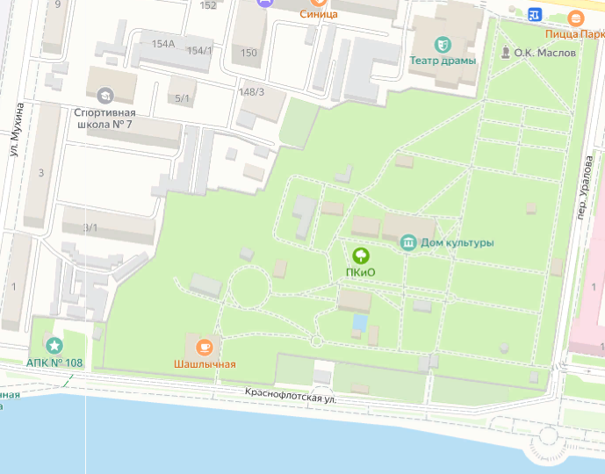

Рисунок 1. План городского парка

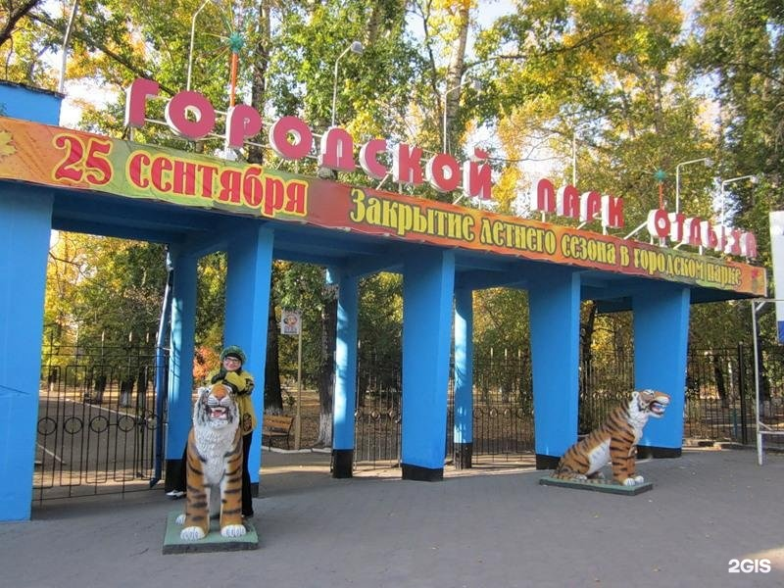
Рисунок 2. Фото парадного входа в городской парк

